**潍坊学院**

**本科生毕业论文（设计）工作记录**

题 目： 开放社区论坛系统设计与实现

学 院： 计算机工程学院

专 业： 网络工程

姓 名： 付立威

学 号： 17026240040

指导教师： 薛莹

年 月 日

**[摘要]**

自中国改革开放以来，随着互联网的发展， BBS社区论坛系统已经成为人们获取信息、发表言论的重要场所。对于一个社区来说，这个论坛可以从楼盘开始开发的时候，就着手来抓取用户。并且，由于业主社区先天性的“小圈子”特性，版面里活跃的用户，其精准性都是非常高的。比如在阿里巴巴旗下的产品“闲鱼”中，就有以小区为单位的“鱼塘”，所谓的鱼塘就是一个聚集地，其目的就是为了方便大家，这样的话你可以加入一些鱼塘，马上就能了解到你周边的人在出售一些什么，比方说1km以、2km以内的朋友在卖什么，非常直观，更贴近你的生活。但是这种仅仅局限于在二手交易上，我觉得一个社区可以有很多丰富的多元化的东西，不仅仅只是如此。开放社区论坛系统，一个多元化的社区服务模式，业主和物业等可以在上面发布一些需求和通知，兴趣多样，话题讨论丰富。 本系统使用SpringBoot整合SSM框架和MySQL数据库进行开发的，其主要目的就是为了丰富社区居民的生活方式，大家可以自行注册激活账号，并自由的发布话题，或者参与其他话题的讨论。更好的方便大家的生活。

**[关键词]** 社区论坛、SpringBoot、SM框架、MySQL数据库

**Abstract**：Tourist information management system is a system which manages the basic information of tourists. Since China's reform and opening up, China has made great progress in all aspects, especially in tourism. However, due to the traditional methods of tourist information management in China are too backward and lack of flexibility, it can no longer satisfy people's management of changing information at any time. However, China's computer technology is becoming more and more mature, providing a more convenient and faster management method for tourist information management, that is, tourist information management system. This system is developed based on SSM framework + Derby database. Its purpose is to strengthen the information management of tourists, to understand and manage the information of tourists more quickly and timely, so as to save human and material resources. Among them, the tourist information management module can add, delete, modify and view the tourist information, so when the tourist information changes, the travel agency can change the user information in time, so as to cause unnecessary losses.

**Keywords:** Tourist information management; SSM framework: MySQL　database

目录

1 绪 论 5

1.1 游客信息管理平台开发背景 5

1.2 中国旅游业发展现状 5

1.3 游客信息管理系统的开发意义 6

2 系统开发环境与相关技术 7

2.1 系统开发的环境 7

2.2 系统开发软件介绍 7

2.3 系统开发相关技术 7

2.3.1JSP技术 7

2.3.2 Spring 7

2.3.3 Spring MVC 8

2.3.4 Derby 8

3 软件总体设计 9

3.1 软件所需功能 9

3.2 软件的流程设计 9

4 程序开发 11

4.1 开发环境搭建 11

4.1.1 Eclipse的安装 11

4.1.2 Tomcat的安装 11

4.1.3 Derby数据库的安装 12

4.1.4 Derby数据库的初始化 12

4.1.5建立项目 13

4.2 软件登录界面的编写 13

5 系统测试 27

5.1 系统测试的定义 27

5.2 测试的原则 27

5.3 系统模块测试 27

6 结论 28

7 致谢 29

参考文献 30

# 1 绪 论

## 1.1 游客信息管理平台开发背景

随着经济的发展，社会的进步，计算机的发展也逐渐成熟，由于计算机强大的功能，无论是生活、娱乐、办公、学习等，都能够完成 ，计算机已经逐渐成为人们日常生活中不可缺少的工具。不仅是在生活中，计算机在各个领域都发挥这巨大的作用。它已经深入到科技领域和生活中的各个方面，比如对信息的管理、视频的制作、图形的处理、文字的编辑或是游戏娱乐等等。同时计算机的操作简单，各行各业的人不用经过系统的学习就可以上手使用。但是，社会的不断发展，人们的需求也不断发展，所以，就必须有适应这个时代的软件。

鉴于论坛的这些优点，加上论坛的一些基本特征我都了解过，自己平时也有经常在各大论坛进行发言讨论。大学期间学习了Java和数据库的相关课程，自己也有在课下学习Java企业级开发框架的知识，还在老师的代领下做过图书馆管理系统。

旅游业已经发展成为我国经济来源的一个重要产业。对游客的信息管理也成为中国旅游业发展的重要任务，所以，开发一个游客信息管理系统也显得尤为重要。

## 1.2 中国旅游业发展现状

BBS是是在网上提供的交流的手段。它可以用于公告，群组讨论，社区内通信，联系，在线聊天，找工作，相亲等，利用网络实时、便捷的特点来方便人们的交流，联系和娱乐。现在各大公司为了方便人员交流纷纷建立内部交流的BBS系统，在BBS上，大家可以对自己看到的、听到的、想到的任何事情做出评论。BBS早已由原来的娱乐交流工具转化成了一种新兴的媒体。国内比较知名的社区有百度贴吧、新浪微博等。

## 1.3 游客信息管理系统的开发意义

中国旅游业的信息量是非常大的，旅游业的发展离不开对信息的管理，尤其是对游客的信息管理，及时的了解各种信息的变更，针对游客信息的变化及时做出调整，这样能够让效率和资源的利用率大幅度提高，降低因为没能及时处理信息变化带来的损失。通过游客信息管理系统，让游客的信息专业化、系统化。可以说，游客信息管理系统就是为了提高管理信息的效率，从而让资源能够充分利用，减少损失。为了保证中国旅游业能够长期、安全、稳定、可靠、高效的发展，游客信息管理已经成为重中之重。这一系统的开发，可以快速的更改信息，让信息的检索变得方便，从而到达降低人工成本的目的，让游客的信息更加的规范，合理。

# 2 系统开发环境与相关技术

## 2.1 系统开发的环境

此游客信息管理系统是使用Java语言开发的，而它的开发环境就是jdk，jdk中包含java开发包和java开发工具，jdk更是Java的核心，而jdk的配置也是本次系统开发的前提条件。

## 2.2 系统开发软件介绍

Eclipse是著名的跨平台的自由集成开发环境(IDE)，Eclipse从创立之初，为编程领域立下了汗马功劳，它经过多年历史的打磨，到现在已经成为Java开发必备的工具。Eclipse虽然只是一个框架平台，但支持很多插件，而且还附加了一个标准的插件集

总的来说，eclipse本质上是一组服务和框架，其底层为一个主要核心，在核心的基础上，集成了PDE，从而允许开发人员加入不同的插件，从而扩展整体功能。

## 2.3 系统开发相关技术

### 2.3.1JSP技术

早期只有servlet，只能使用response输出标签数据，非常麻烦。后来又jsp，简化了Servlet的开发，如果过度使用jsp，在jsp中即写大量的java代码，有写html表，造成难于维护，难于分工协作。再后来，java的web开发，借鉴mvc开发模式，使得程序的设计更加合理性。JSP技术有特征有：预编译、业务代码相分离、组件重用、跨平台。

### 2.3.2 Spring

Spring是分层的 Java SE/EE应用 full-stack 轻量级开源框架，以 IoC（Inverse Of Control： 反转控制）和 AOP（Aspect Oriented Programming：面向切面编程）为内核，提供了展现层 Spring MVC 和持久层 Spring JDBC 以及业务层事务管理等众多的企业级应用技术，还能整合开源世界众多 著名的第三方框架和类库，逐渐成为使用最多的Java EE 企业应用开源框架。

### 2.3.3 Spring MVC

Spring MVC是Spring框架的一个模块，Spring MVC和Spring无需通过中间整合层进行整合，节省代码量。Spring MVC是一个基于mvc的web框架。Spring MVC 表现层：方便前后端数据的传输Spring MVC 拥有控制器，接收外部请求，解析参数传给服务层。

### 2.3.4 Derby

Apache Derby是一个完全用java编写的数据库，属于 Apache 的一个开源项目，是一个纯 Java 的类库，Derby是一个Open source的产品。

# 3 软件总体设计

## 3.1 软件所需功能

本软件是使用idea编写的基于ssm框架和derby数据库的对游客信息进行管理的软件，所以软件需要有登录，查看游客信息，管理游客信息等功能。

(1)用户登录，对游客信息管理或查看的时候，首先进入登陆界面进行登录，如果没有账号时，可以点击注册按钮进行注册。如果账号或者密码错误，提醒用户重新输入。如果账号密码都正确，进入到游客信息管理界面。

(2)用户注册，用户在第一使用本系统的时候，没有账号可以先注册一个账号，方便用户使用。

(3) 用户登录到游客信息管理界面后，可以查看游客的基本信息，也可以添加新的游客信息或者删除游客信息。

(4)景点信息查看，查看游客所选择的景点的基本信息。

(5)修改景点信息，可以及时修改景点的信息。

## 3.2 软件的流程设计

软件开发具体流程：

1. 确定软件整体架构
2. 确定软件界面、功能
3. 编写软件界面
4. 编写软件功能
5. 模拟器调试，修改BUG
6. 真机调试，完善软件

软件功能实现简介：

软件总体上分为5个界面。输入网址进入到登录页面，当用户第一次登录需要注册账号，如果有账号可以直接登录，当登陆成功后即进入游客信息管理界面，可以让用户查看信息，用户如果需要修改信息，就进入到信息修改界面，用户就可以快速修改信息。用户也可以修改信息或者查看景点信息。如果查看景点信息，进入到景点信息管理界面，可以查看景点信息或者修改信息。

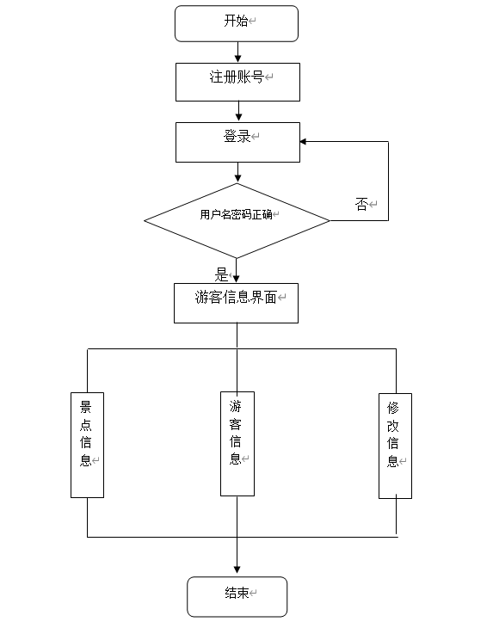

图 3-1 游客信息管理系统总框架

# 4 程序开发

## 4.1 开发环境搭建

### 4.1.1 Eclipse的安装

(1)百度搜索eclipse，然后进入官网。如图4-1-1

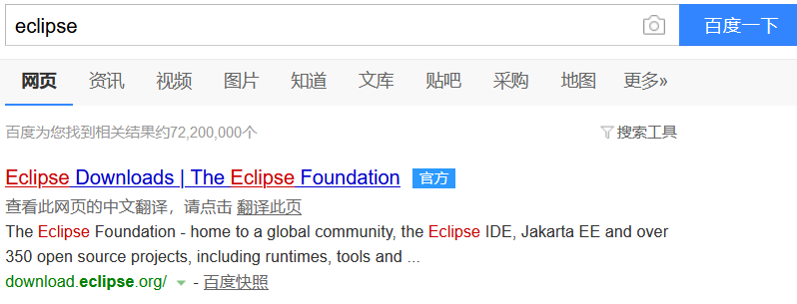

图4-1-1

(2)进入官网后会看到Download，点击开始下载，在弹出选项框上选择保存文件。如图4-1-2。

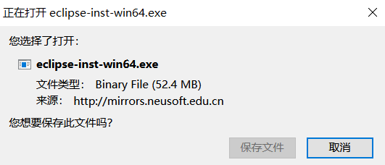

图4-1-2

(3)下载完成后，运行文件进行安装，按照提示逐步进行，等待安装完成。

### 4.1.2 Tomcat的安装

(1)百度tomcat，进入tomcat的官网，选择需要下载的版本，选择tomcat 8，如图4-1-4

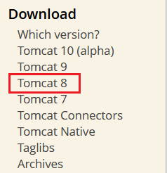

图4-1-3

(2)点击tomcat 8之后，选择ZIP包下载，如图4-1-5。 下载完成,双击解压即可

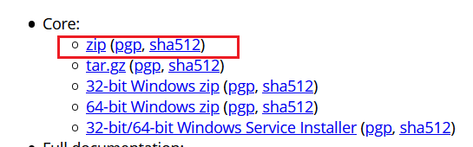

图4-1-4

### 4.1.3 Derby数据库的安装

(1)进入Derby官网，选择相应版本，点击下载，如图4-1-6，下载完成,双击解压即可。

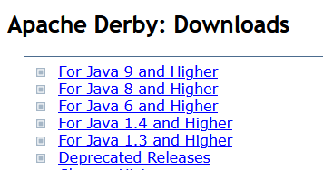

图4-1-5

### 4.1.4 Derby数据库的初始化

打开Derby数据库，进行初始化，建立本系统所需的表，并插入数据。如图4-1-7

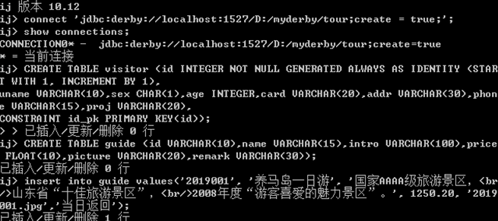

图4-1-6

### 4.1.5建立项目

打开Eclipse，选择工作空间，建立项目。

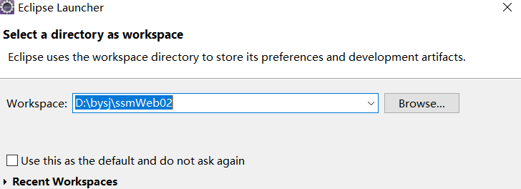

## 4.2 软件登录界面的编写

(1)用户登录页面：页面整体效果如图4-2所示。

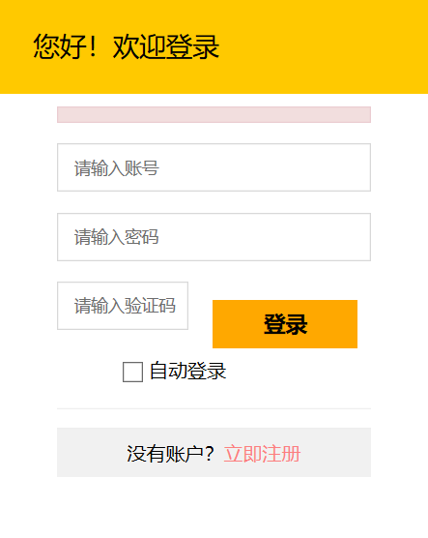

图4-2登录页面

该页面实现代码如下：



(2)注册页面：用户首次登录，可以点击立即注册来创建新的账户。注册页面如图4-3所示。

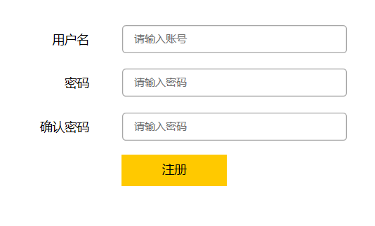

图4-3 注册页面

该页面实现代码如下：



(3)游客信息管理界面：用户登录成功后，可以查看游客信息，或者更改游客信息

如图4-4所示

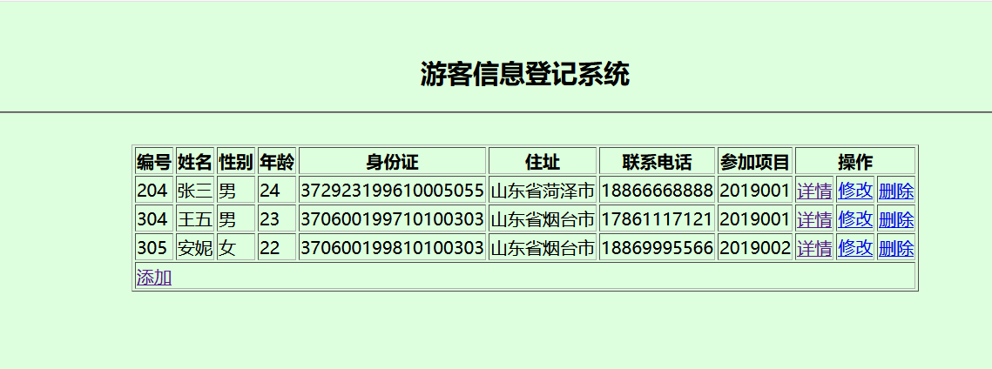

图4-4 管理游客信息页面

实现代码如下：



<html>

<head>

<meta charset="UTF-8" />

<title>Visitor List</title>

</head>

<body bgcolor="#ddffdd">

<br/>

<h2 style="text-align:center;width:100%;">游客信息登记系统 </h2>

<hr><br/>

<table border="1" align="center">

<tr>

<th>编号</th>

<th>姓名</th>

<th>性别</th>

<th>年龄</th>

<th>身份证</th>

<th>住址</th>

<th>联系电话</th>

<th>参加项目</th>

<th colspan="3">操作</th>

</tr>

<c:forEach items="${ls}" var="d" varStatus="st">

<tr>

<td>${d.id}</td>

<td>${d.uname}</td>

<td>${d.sex}</td>

<td>${d.age}</td>

<td>${d.card}</td>

<td>${d.addr}</td>

<td>${d.phone}</td>

<td>${d.proj}</td>

<td>

<a href="get?prj=${d.proj}">详情</a>

</td>

<td>

<a href="editgo?id=${d.id}">修改</a>

</td>

<td>

<a href="delete?id=${d.id}">删除</a>

</td>

</tr>

</c:forEach>

<tr>

<td colspan="11">

<a href="addgo">添加</a>

</td>

</tr>

</table>

</body>

</html>

(4)添加新的游客信息：添加新游客信息界面如图4-5所示

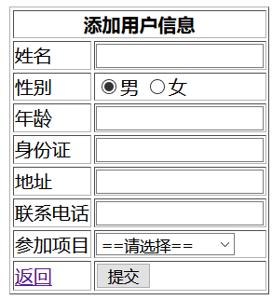

图4-5 添加游客信息页面

实现代码如下：



<tr>

<td>地址</td>

<td>

<input type="text" name="addr" />

</td>

</tr>

<tr>

<td>联系电话</td>

<td>

<input type="text" name="phone" />

</td>

</tr>

<tr>

<td align="right" class="left">参加项目</td>

<td align="left">

<select id="type" name="proj">

<option value="">==请选择==</option>

<option value="2019001" <c:if test="${pBanner.type ==1}">selected</c:if> >养马到一日游</option>

<option value="2019002" <c:if test="${pBanner.type ==2}">selected</c:if> >蓬莱阁七日游</option>

<option value="2019003" <c:if test="${pBanner.type ==3}">selected</c:if> >文经学院天天游</option>

</select>

</td>

</tr>

<tr>

<td>

<a href="/ssmCrud/fanhui">返回</a>

</td>

<td>

<input type="submit" value="提交" />

</td>

</tr>

</table>

</form>

</body>

</html>

(5)查看景点信息：界面如图4-6所示

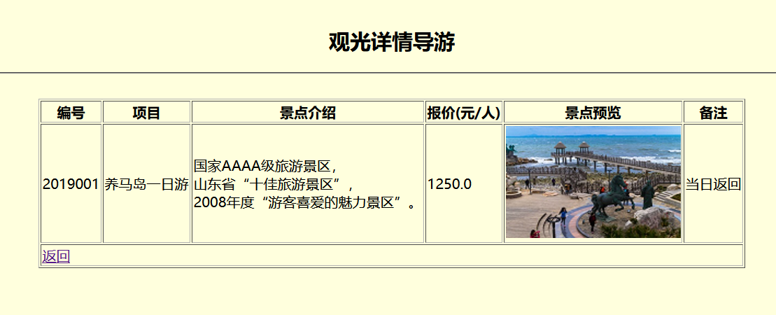

图4-6 景点信息页面

实现代码如下：

<!DOCTYPE html>

<%@ page language="java" contentType="text/html; charset=UTF-8"

pageEncoding="UTF-8" import="java.util.*"%>

<%@ taglib uri="http://java.sun.com/jsp/jstl/core" prefix="c"%>

<%

String path = request.getContextPath();

%>

<html>

<head>

<meta charset="UTF-8">

<title>详情页面</title>

</head>

<body bgcolor=#ffffdd>

<br/>

<h2 style="text-align:center;width:100%;">观光详情导游</h2>

<hr><br/>

<table border="1" align="center">

<tr>

<th>编号</th>

<th>项目</th>

<th>景点介绍</th>

<th>报价(元/人)</th>

<th>景点预览</th>

<th>备注</th>

</tr>

<tr>

<td>${g.id}</td>

<td>${g.name}</td>

<td>${g.intro}</td>

<td>${g.price}</td>

<!--<td><img src="${context}/pic/ab2.jpg"/></td>-->

<td><img src="<%=path %>/getImage" width="200" height="128"

alt="景点图片"></td>

<td>${g.remark}</td>

</tr>

<tr>

<td colspan="6"><a href="/ssmCrud/fanhui">返回</a></td>

</tr>

</table>

</body>

</html>

# 5 系统测试

## 5.1 系统测试的定义

系统测试即对整个系统的测试。其主要内容包括功能测试和健壮性测试，通过测试发现系统中的错误，来保证系统的正确运行。

## 5.2 测试的原则

对计算机软件进行测试前，首先需遵循软件测试原则，即不完全原则的遵守。不完全原则即为若测试不完全、测试过程中涉及免疫性原则的部分较多，可对软件测试起到一定帮助。因软件测试因此类因素具有一定程度的免疫性，测试人员能够完成的测试内容与其免疫性成正比，若想使软件测试更为流畅、测试效果更为有效，首先需遵循此类原则，将此类原则贯穿整个开发流程，不断进行测试，而并非一次性全程测试。

## 5.3 系统模块测试

模块测试主要是划分模块逐步对系统进行测试检验，不仅是发现问题的好方法，而且还便于改正问题。系统的测试是对用户的保证。

1. 登录模块测试

测试内容：

* 1. 输入账号或者密码不正确时查看是否还能够登录成功。
  2. 登录成功是否能够跳转到指定页面。

测试结果：

当账号或者密码错误时，不能跳转到指定页面，并提示账号或密码错误，当输入无误时，能够成功跳转到指定页面。

1. 主界面模块测试

测试内容：

* 1. 点击主界面上的各个功能链接，看是否能够跳转成功。
  2. 是否能够对信息进行修改

测试结果：

点击界面上的各个操纵功能，能够跳转成功，并且能够成功修改信息。

# 6 结论

从拿到毕业设计的题目开始，到论文的完成，经过了重重困难，前前后后耗费了三个月的时间。通过这次的毕业设计，我发现自己有很多不足的地方，例如，专业知识不够扎实、代码经验太少。但是通过不断的学习，自己也得到了很多的收获。

首先，是对eclipse开发工具的使用，在这次毕业设计中，大大提高了我对eclipse开发工具的熟练度，比如对tomcat服务器的配置，连接数据库的方法以及一些常用的快捷键。同时，对于数据库和ssm框架的知识也得到了加强。

其次，是我在本次设计中发现了自己的不足。由于对于ssm框架不够了解，让我在开发过程中无从下手，出现很多的问题，影响了自己的心态。在数据库设计方面，由于自己的疏忽使得数据库中表与表之间的关系不灵活，从而导致了数据库中冗余数据的出现。同时，由于自己所掌握的开发技术不够扎实，导致自己的界面不够美观，这些东西都是自己以后要加强的。

最后，是本次设计对我自身方面的影响。通过设计，让我明白了做事一定要提前做好充分的准备，而且一定要细心，特别是在编写代码的时候，尽量少出现不必要的bug。最重要的还是要能够稳住自己的心态，不能因为一点小的错误而急躁，一定要冷静分析问题，不能因为急躁而影响自己的判断。

总之，这次的毕业设计让我的专业知识和身心素质都得到了提升

# 7 致谢

烟台，一个人杰地灵的地方，通过在烟台大学文经学院的两年学习，让我自己的素质和素养得到了很大的提升，我所在的信息工程系有浓厚的学习氛围，良好的学习环境，身边的同学们充分发扬互联网精神，大家一块学习，共同进步。我要感谢我的老师们，他们辛苦付出，无私的奉献着，是我的老师让我学习到专业的知识，让我在这个社会上能有一技之长，我会时刻铭记着老师的教诲。同时，我要感谢我的大学室友们和同学们的热情和帮助，是他们让我拥有一个难忘的大学生涯。

在游客信息管理系统的实现中，遇到了很多的难题，是李凯里导师给我分享经验，指导我，让我找到错误原因，在此，我非常感谢李凯里导师对我的帮助和鼓舞，帮助我完成毕业设计，而且指出各点难点与解决思路，并传授很多快捷的编程技巧，让我少走很多弯路。再次向李凯里导师表达衷心的感谢。

# 参考文献

[1] 郭宁.管理信息系统[M].人民邮电出版社，2010.

[2] 朱少民.软件工程导论[M].清华大学出版社，2009.

[3] 黄梯云.管理信息系统[M].高等教育出版社，2009.

[4] 黄文毅.ssm框架技术[M].机械工业出版社，2015.

[5]Ron Patton.Software Testing[M].Sams Publishing,2005.

[6]陈能技.测试技术大全[M].人民邮电出版社，2011．

**烟台大学文经学院毕业论文评审表**（指导教师用）

|  |  |  |  |  |  |
| --- | --- | --- | --- | --- | --- |
| 题 目 | 游客信息管理--基于SSM框架+Derby数据库实现 | | | | |
| 学生姓名 | 晁鹏 | 学号 | 201805721104 | 专业 | 计算机科学与技术 |
| 指导教师姓 名 | 李凯里 | 职称 | 副高 | 所学专业 | 计算机应用 |
| 是否同意参加答辩： | | | | 得分 |  |
| 评语：  指导教师（签字）：  年 月 日 | | | | | |

**烟台大学文经学院毕业论文评审表**(评阅人用)

|  |  |  |  |  |  |
| --- | --- | --- | --- | --- | --- |
| 题 目 | 游客信息管理--基于SSM框架+Derby数据库实现 | | | | |
| 学生姓名 | 晁鹏 | 学号 | 201805721104 | 专业 | 计算机科学与技术 |
| 指导教师  姓名 | 李凯里 | 职称 | 副高 | 所学专业 | 计算机应用 |
| 是否同意参加答辩： | | | | 得分 |  |
| 评语：  评阅人（签字）：  年 月 日 | | | | | |

**烟台大学文经学院毕业论文评审表**(评阅人用)

|  |  |  |  |  |  |
| --- | --- | --- | --- | --- | --- |
| 题 目 | 游客信息管理--基于SSM框架+Derby数据库实现 | | | | |
| 学生姓名 | 晁鹏 | 学号 | 201805721104 | 专业 | 计算机科学与技术 |
| 指导教师  姓名 | 李凯里 | 职称 | 副高 | 所学专业 | 计算机应用 |
| 是否同意参加答辩： | | | | 得分 |  |
| 评语：  评阅人（签字）：  年 月 日 | | | | | |

**烟台大学文经学院毕业论文评审表**（答辩小组用）

|  |  |  |  |  |  |  |  |
| --- | --- | --- | --- | --- | --- | --- | --- |
| 题 目 | 游客信息管理--基于SSM框架+Derby数据库实现 | | | | | | |
| 学生姓名 | 晁鹏 | 学号 | 201805721104 | 指导教师姓名 | 李凯里 | 职称 | 副高 |
| 得分 |  | | | | | | |
| 评语：  答辩委员会（小组）（全体成员签字）：    年 月 日 | | | | | | | |

**烟台大学文经学院毕业论文综合评定成绩表**

|  |  |  |  |  |  |
| --- | --- | --- | --- | --- | --- |
| 指导教师评分 |  | 评阅人评分 |  | 答辩评分 |  |
| 综合评定成绩(按4：2：3) | |  | | | |
| 答辩委员会负责人（签字）：  年 月 日 | | | | | |

烟台大学文经学院毕业论文答辩情况记录表

系别：信息工程系 答辩日期：2020年 6 月 日

|  |  |  |  |  |  |  |  |  |  |  |  |  |  |  |
| --- | --- | --- | --- | --- | --- | --- | --- | --- | --- | --- | --- | --- | --- | --- |
| 姓名 | 晁鹏 | | 性别 | 男 | 专业 | 计算机科学与技术 | | 年级 | | 2018级 | | 学号 | | 201805721104 |
| 论文题目 | | 游客信息管理--基于SSM框架+Derby数据库实现 | | | | | | | | | | | | |
| 答辩时间 | | 时 分至 时 分 | | | | | 答辩地点 | |  | | 记录人 | |  | |
| 答辩委员会（小组）出席情况：  主任（组长）签名：  委员（成员）签名： | | | | | | | | | | | | | | |
| 答辩记录：（所提出问题及对问题答辩要点） | | | | | | | | | | | | | | |